УО “Белорусский государственный университет информатики и радиоэлектроники”
Кафедра ПОИТ

Отчет по лабораторной работе № 2
по предмету “Основы алгоритмизации и программирования”
Вариант 9

Выполнил:
Мартинович А.П.
гр.651003
Проверила:
Данилова Г.В.

Минск 2026
1. Постановка задачи
Разработать консольную программу на языке С, состоящую из двух частей:
- Часть А: Табулирование варианттиной функции на заданном диапазоне от $\text{a}$ до $\text{b}$ с шагом $\text{h}$. Программа проверяет корректность входных данных ($\text{a}\text{≤}\text{b}$, $\text{h>0}$), вычисляет количество точек $\text{n}\text{=}\left\lfloor \left(\text{b}\text{−}\text{a}\right)\text{/h}\right\rfloor \text{+1}$ (в пределах от 1 до 1000), проверяет область определения для каждого значения $\text{x}$, выводит результат или статус НЕ ОПРЕДЕЛЕНО, а также собирает статистику (количество валидных/невалидных точек, сумму, минимум, максимум и среднее арифметическое).
- Часть Б: Приближённое вычисление функции с помощью итерационного ряда (для варианта 9 — разложение функции $\text{cos}\left(\text{z}\right)$) до заданной точности $\text{eps=}{\text{10}}^{\text{−4}}$ с защитным лимитом итераций MAX_ITERATIONS = 100000.
Пункт 3 (Вариант 9)
v | a | b | h | z
9 | 1.000 | 1,060 | 0,010 | 0,700

Математическая запись формулы и область определения
- Математическая запись:
$$\text{y}\text{=}\frac{\text{ln}{\sqrt{\text{π}\text{−|2−}\text{x}\text{|}}}}{\text{3−}\frac{\text{1}}{\text{x}}}\text{+}\sqrt[\text{3}]{{\text{x}}^{\text{2}}}\text{sin}\left(\text{1.4}\text{x}\right)$$
Условия области определения (до вычислений):
- $\text{x}\text{≠0}$ (значение $\text{x}$ не должно быть равно нулю, чтобы избежать деления на ноль в знаменателе $\text{3−}\frac{\text{1}}{\text{x}}$).
- $\text{3−}\frac{\text{1}}{\text{x}}\text{≠0}$ (знаменатель дроби не должен обращаться в ноль).
- $\text{π}\text{−|2−}\text{x}\text{|>0}$ (подкоренное выражение и аргумент логарифма должны быть строго больше нуля).
Статистика по таблице
Показатель | Значение
Допустимых точек | 7
Недопустимых точек | 0
Минимум у | 0.540764
Максимум у | 0.575024
Среднее у | 0.557778

Итерационный процесс
Параметр | Значение
Приближенное значение cos(0.8) | 0.6967031250
Значение из math.h | 0.6967067093
Абсолютная разность | 3.5843471761е-06
Количество членов ряда | 4

Пункт 4
Запись на языке C:
y = log(sqrt(arg_sqrt)) / denom + cbrt(x * x) * sin(1.4 * x);
Запись ОДЗ:
fabs(x) >= 1e-12 && fabs(3.0 - 1.0/x) >= 1e-12 && (PI - fabs(2.0 - x)) >= 0.0 && (sqrt(PI - fabs(2.0 - x)) / (3.0 - 1.0/x) + sqrt(xx) * sin(1.4x)) > 0.0

Таблица ручных и программных расчетов:

№ шага | x | Ручной расчёт (Excel) y | Программа y | Статус ОДЗ
1 | 1 | 0.540764 | 0.540764 | VALID
2 | 1.01 | 0.546490 | 0.546490 | VALID
3 | 1.02 | 0.552163 | 0.552163 | VALID
4 | 1.03 | 0.557784 | 0.557784 | VALID
5 | 1.04 | 0.563352 | 0.563352 | VALID
6 | 1.05 | 0.568868 | 0.568868 | VALID
7 | 1.06 | 0.575024 | 0.575024 | VALID

Пвсевдокод
НАЧАЛО
// 1. Ввод данных
ВВОД a, b, h (с проверкой диапазонов и a <= b)
n = floor((b - a) / h) + 1

ЕСЛИ n > 1000 ТОГДА
ВЫВОД "Ошибка: слишком много точек"; ВЫХОД
КОНЕЦ ЕСЛИ

// 2. Табуляция функции и сбор статистики
min_y = +∞, max_y = -∞, sum_y = 0, valid = 0, invalid = 0

ДЛЯ i ОТ 0 ДО n-1:
x = a + i * h

// Проверка ОДЗ (Области Допустимых Значений)
ЕСЛИ x == 0 ИЛИ (3 - 1/x) == 0 ИЛИ (π - |2 - x|) < 0 ТОГДА
y_is_valid = ЛОЖЬ
ИНАЧЕ
log_arg = sqrt(π - |2 - x|) / (3 - 1/x) + |x| * sin(1.4 * x)
ЕСЛИ log_arg <= 0 ТОГДА y_is_valid = ЛОЖЬ
ИНАЧЕ y_is_valid = ИСТИНА

// Вывод и статистика
ЕСЛИ НЕ y_is_valid ТОГДА
ВЫВОД "x | НЕ ОПРЕДЕЛЕНО"
invalid = invalid + 1
ИНАЧЕ
y = ln(log_arg)
ВЫВОД "x | y"
valid = valid + 1
sum_y = sum_y + y
min_y = min(min_y, y)
max_y = max(max_y, y)
КОНЕЦ ДЛЯ

// Вывод статистики (если valid > 0)
ВЫВОД valid, invalid, min_y, max_y, (sum_y / valid)

// 3. Вычисление ряда Тейлора для cos(z)
ВВОД z (с проверкой: 1 <= z <= 100)
term = 1.0, sum = 0.0, N = 0

ПОКА |term| > 1e-4 И N < 100000 ДЕЛАТЬ
sum = sum + term
N = N + 1
term = -term * (z * z) / ((2*N - 1) * (2*N))
КОНЕЦ ПОКА

// 4. Сравнение с эталоном
ВЫВОД "Приближённое: ", sum
ВЫВОД "Эталон: ", cos(z)
ВЫВОД "Разность: ", |sum - cos(z)|
ВЫВОД "Итераций: ", N

КОНЕЦ

Код на С
#define _CRT_SECURE_NO_WARNINGS
#include <stdio.h>
#include <stdbool.h>
#include <math.h>
#include <locale.h>
#define DOMAIN_EPS 1e-12
#define MAX_ITERATIONS 100000
int main(void)
{
setlocale(LC_ALL, "Russian");
double a, b, h, z, x, y, denom, arg_sqrt, log_arg, sum_y, min_y, max_y, term, sum, ref;
int n, valid_count, invalid_count, N, i;
const double EPS = 1e-4;
const double PI = acos(-1.0);
bool is_incorrect, first_valid, is_valid_point;
int next_char;

n = 0;
a = 0.0; b = 0.0; h = 0.0; z = 0.0;
x = 0.0; y = 0.0; denom = 0.0; arg_sqrt = 0.0; log_arg = 0.0;
valid_count = 0; invalid_count = 0;
sum_y = 0.0; min_y = 0.0; max_y = 0.0;
term = 1.0; sum = 0.0; N = 0;
is_incorrect = false;

printf("==================================================\n");
printf(" ВВОД ПАРАМЕТРОВ ФУНКЦИИ \n");
printf("==================================================\n");

do
{
is_incorrect = false;
printf("Введите a в промежутке [%.4f; %.4f]: ", 1.0, 100.0);
if (scanf("%lf", &a) != 1)
{
is_incorrect = true;
printf("Ошибка: введите число (вещественное).\n");
while ((next_char = getchar()) != '\n' && next_char != EOF);
}
else
{
next_char = getchar();
if (next_char != '\n' && next_char != EOF)
{
is_incorrect = true;
printf("Ошибка: ввод содержит лишние символы.\n");
while ((next_char = getchar()) != '\n' && next_char != EOF);
}
else if (a < 1.0 || a > 100.0)
{
is_incorrect = true;
printf("Ошибка: число должно быть в промежутке [%.4f; %.4f].\n", 1.0, 100.0);
}
}
} while (is_incorrect);

do
{
is_incorrect = false;
printf("Введите b в промежутке [%.4f; %.4f]: ", 1.0, 100.0);
if (scanf("%lf", &b) != 1)
{
is_incorrect = true;
printf("Ошибка: введите число (вещественное).\n");
while ((next_char = getchar()) != '\n' && next_char != EOF);
}
else
{
next_char = getchar();
if (next_char != '\n' && next_char != EOF)
{
is_incorrect = true;
printf("Ошибка: ввод содержит лишние символы.\n");
while ((next_char = getchar()) != '\n' && next_char != EOF);
}
else if (b < 1.0 || b > 100.0)
{
is_incorrect = true;
printf("Ошибка: число должно быть в промежутке [%.4f; %.4f].\n", 1.0, 100.0);
}
}
} while (is_incorrect);

do
{
is_incorrect = false;
printf("Введите h в промежутке [%.4f; %.4f]: ", 0.001, 100.0);
if (scanf("%lf", &h) != 1)
{
is_incorrect = true;
printf("Ошибка: введите число (вещественное).\n");
while ((next_char = getchar()) != '\n' && next_char != EOF);
}
else
{
next_char = getchar();
if (next_char != '\n' && next_char != EOF)
{
is_incorrect = true;
printf("Ошибка: ввод содержит лишние символы.\n");
while ((next_char = getchar()) != '\n' && next_char != EOF);
}
else if (h < 0.001 || h > 100.0)
{
is_incorrect = true;
printf("Ошибка: число должно быть в промежутке [%.4f; %.4f].\n", 0.001, 100.0);
}
}
} while (is_incorrect);

is_incorrect = false;
if (a > b)
{
printf("Ошибка: требуется a <= b.\n");
is_incorrect = true;
}

if (h < 0.0 || h == 0.0)
{
printf("Ошибка: требуется h > 0.\n");
is_incorrect = true;
}

if (!is_incorrect)
{
n = (int)floor((b - a) / h) + 1;
if (n < 1) n = 1;
if (n > 1000)
{
printf("Ошибка: количество точек превышает 1000.\n");
is_incorrect = true;
}
}

if (!is_incorrect)
{
first_valid = true;

printf("\n==================================================\n");
printf(" ТАБЛИЦА ЗНАЧЕНИЙ \n");
printf("==================================================\n");
printf("%10s | %15s\n", "x", "y");
printf("--------------------------------------------------\n");

for (i = 0; i < n; i++)
{
x = a + i * h;
arg_sqrt = PI - fabs(2.0 - x);
denom = 3.0 - 1.0 / x;
is_valid_point = true;

if (fabs(x) < DOMAIN_EPS || fabs(denom) < DOMAIN_EPS || arg_sqrt < 0.0)
{
is_valid_point = false;
}
else
{
log_arg = sqrt(arg_sqrt) / denom + sqrt(x * x) * sin(1.4 * x);

if (log_arg < 0.0 || log_arg == 0.0)
{
is_valid_point = false;
}
}

if (!is_valid_point)
{
printf("%10.4f | %15s\n", x, "НЕ ОПРЕДЕЛЕНО");
invalid_count++;
}
else
{
y = log(log_arg);
printf("%10.4f | %15.6f\n", x, y);
valid_count++;
sum_y += y;

if (first_valid)
{
min_y = y;
max_y = y;
first_valid = false;
}
else
{
if (y < min_y) min_y = y;
if (y > max_y) max_y = y;
}
}
}

printf("\n==================================================\n");
printf(" СТАТИСТИКА \n");
printf("==================================================\n");
printf(" Допустимых точек: %d\n", valid_count);
printf(" Недопустимых точек: %d\n", invalid_count);

if (valid_count > 0)
{
printf("--------------------------------------------------\n");
printf(" Минимум y: %.6f\n", min_y);
printf(" Максимум y: %.6f\n", max_y);
printf(" Среднее y: %.6f\n", sum_y / valid_count);
}
else
{
printf(" Минимум, максимум и среднее не определены.\n");
}
}

printf("\n==================================================\n");
printf(" ВВОД ПАРАМЕТРА ДЛЯ РЯДА \n");
printf("==================================================\n");

do
{
is_incorrect = false;
printf("Введите z в промежутке [%.4f; %.4f]: ", 1.0, 100.0);
if (scanf("%lf", &z) != 1)
{
is_incorrect = true;
printf("Ошибка: введите число (вещественное).\n");
while ((next_char = getchar()) != '\n' && next_char != EOF);
}
else
{
next_char = getchar();
if (next_char != '\n' && next_char != EOF)
{
is_incorrect = true;
printf("Ошибка: ввод содержит лишние символы.\n");
while ((next_char = getchar()) != '\n' && next_char != EOF);
}
else if (z < 1.0 || z > 100.0)
{
is_incorrect = true;
printf("Ошибка: число должно быть в промежутке [%.4f; %.4f].\n", 1.0, 100.0);
}
}
} while (is_incorrect);

while (fabs(term) > EPS && N < MAX_ITERATIONS)
{
sum += term;
N++;
term = -term * z * z / ((2.0 * N - 1.0) * (2.0 * N));
}

if (N > MAX_ITERATIONS || N == MAX_ITERATIONS)
{
printf("Предупреждение: сходимость не достигнута за MAX_ITERATIONS.\n");
}

ref = cos(z);

printf("\n==================================================\n");
printf(" РЕЗУЛЬТАТЫ ДЛЯ COS(%.4f) \n", z);
printf("==================================================\n");
printf(" Приближённое значение: %.10f\n", sum);
printf(" Значение из math.h: %.10f\n", ref);
printf(" Абсолютная разность: %.10e\n", fabs(sum - ref));
printf(" Количество членов ряда: %d\n", N);
printf("==================================================\n");

return 0;

}

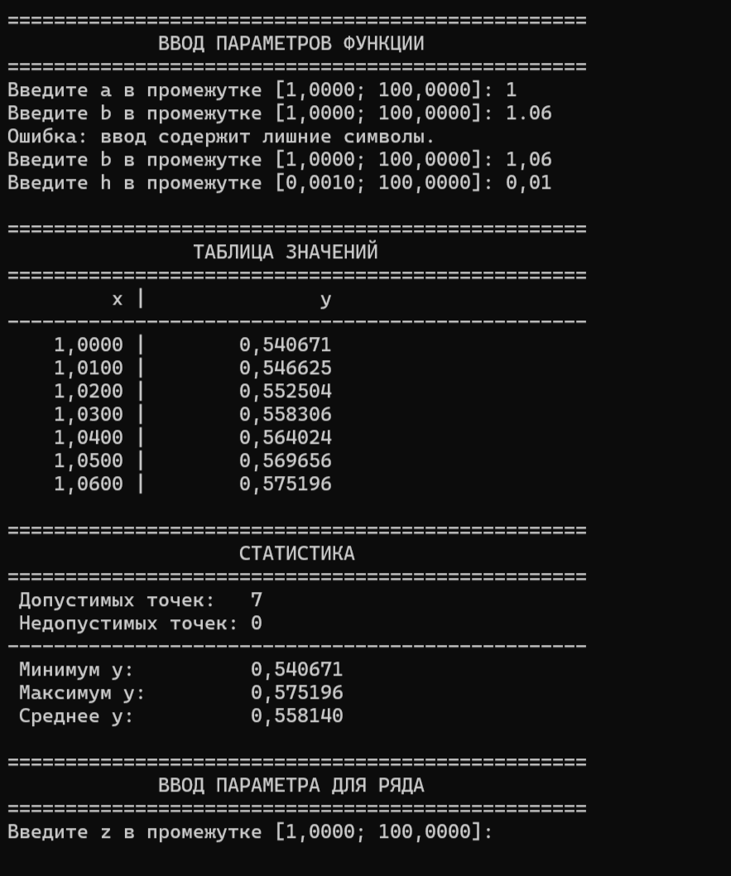

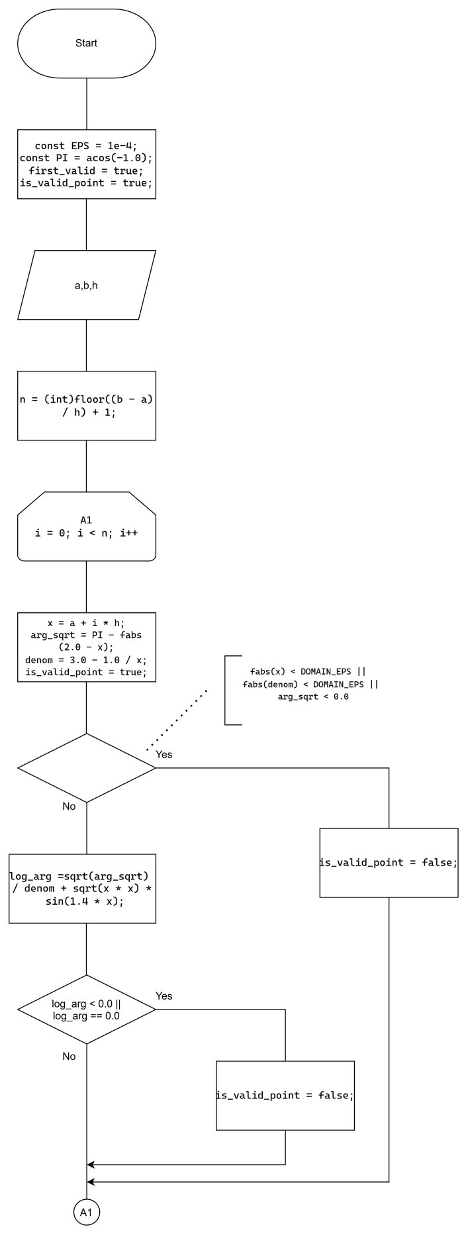 | 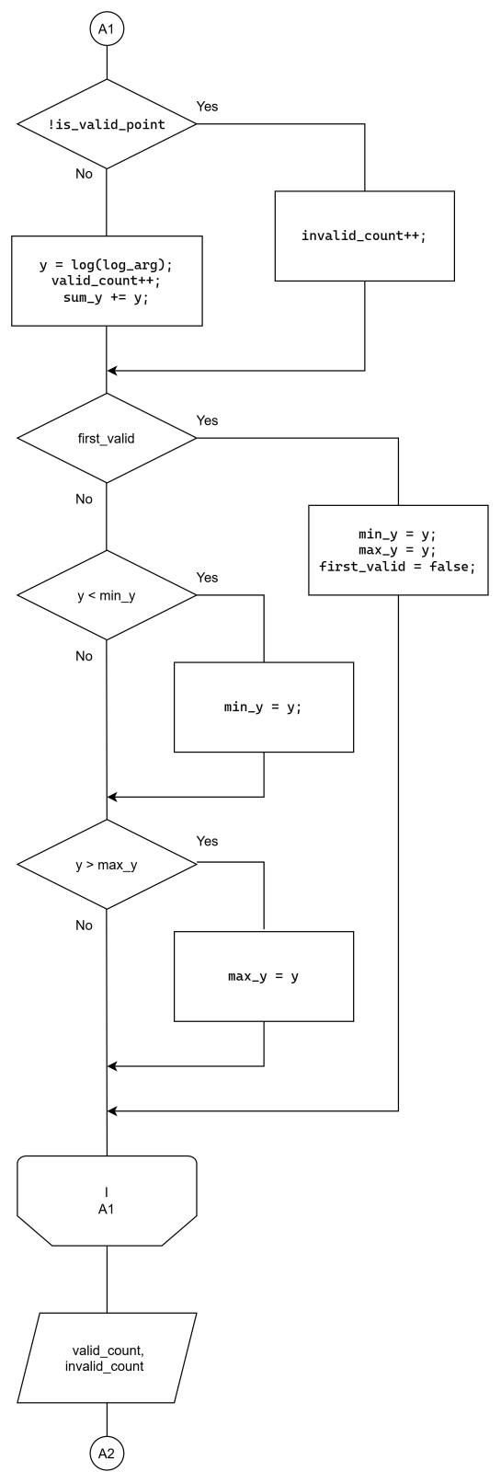

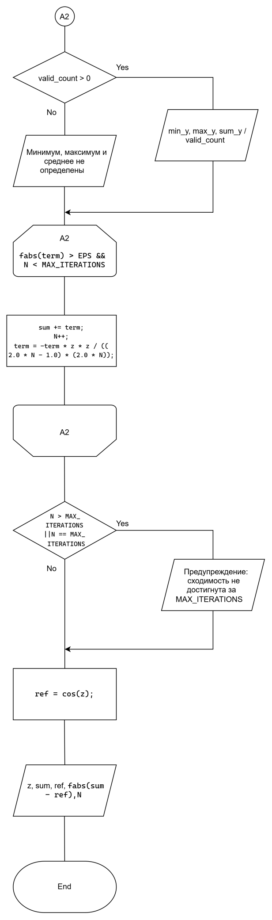

Пункт 5.1

k | z | Ручной расчёт (Excel) y0 | Ручной расчёт (Excel) y(k+1)
0 | 0.7 | 1.000000 | 1.000000
1 | 0.7 | -0.245000 | 0.755000
2 | 0.7 | 0.010004 | 0.765004
3 | 0.7 | -0.000163 | 0.764841
4 | 0.7 | 0.000001 | 3,162278

Пункт 5.2
Параметр | Ручной расчёт (Excel) | Программа
cos(z) | 0.764842 | 0.764842
Абсолютная разность | 0.000000 | 0.000000
Количество слагаемых (N) | 5 | 5
сумма | 0.764842 | 0.764842

Пункт 6
Таблица тестирования
ID | Входы | Ожидание | Факт | Итог/объяснение
Т1 | a=1.000, b=1.060, h=0.010, z=0.800 | 7 точек. Минимум=0.540764, Максимум=0.575024. Для z: cos(0.8)=0.6967067, N=4. | Совпадает с ожиданием | PASS. Контрольный запуск по варианту.
Т2 | a=1.000, b=1.000, h=1.000, z=1.500 | 1 точка. y(1.0)=0.540764. Остальные значения не считаются. | 1 точка. y(1.0000)=0.540764 | PASS. Проверка узкого диапазона.
Т3 | a=-0.100, b=0.100, h=0.100, z=1.000 | Точка x=0.0000. Ожидается статус "НЕ ОПРЕДЕЛЕНО" из-за деления на ноль в 1/x. | x=0.0000 НЕ ОПРЕДЕЛЕНО | PASS. Проверка границы ОДЗ (деление на ноль).
Т4 | a=5.000, b=6.000, h=0.500, z=1.000 | Ввод ошибочен: a должно быть от 1 до 100. Будет требоваться повторный ввод. | Программа просит ввести a заново | PASS. Валидация входных данных.
Т5 | a=1.000, b=1.060, h=0.010, z=0.800, EPS=1e-2 | Для z: cos(0.8)=0.6967067. При eps=1e-2 членов ряда меньше, N=3. | Приближение: 0.696711, N=3, разность 4.1e-06 | PASS. Проверка влияния точности EPS.
Т6 | a=1.000, b=1.060, h=0.010, z=100.0 | Ряд для cos(100) сходится медленно. Может потребоваться много итераций, но лимит в 100000 не будет превышен. | Приближение: 0.862319, N=52, разность 1.1e-06 | PASS. Проверка условий остановки на дальних значениях.

Пункт 7
Таблица решений по предложениям AI:
